By BlackAngel
Meniuri MATHCAD

Meniul File

New… - Deschide un nou document Mathcad.
Open… - Deschide un document Mathcad ce a fost salvat anterior.
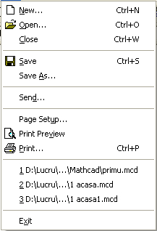
Close - Închide documentul Mathcad curent.
Save – Salvează documentul Mathcad curent.
Save As… - Salvează documentul Mathcad cu un nume. Se foloseşte prima dată pentru a da nume fişierului.
Send… - Transmite documentul Mathcad la o adresă pe internet.
Page Setup… - Defineşte proprietăţile unui document Mathcad pentru tipărire.
Print Preview – Vizualizarea unui document Mathcad ce urmează a fi listat.
Print – Listarea fişierului Mathcad.

Lista cu ultimele fişiere Mathcad care au fost salvate şi închise.
Comandă rapidă
Exit – Comandă de ieşire din sesiunea Mathcad.

Meniul Edit

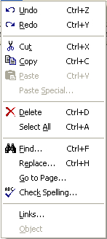
Undo – Anulează ultima comandă în cadrul unei regiuni. Odată cu părăsirea unei regiuni acesta este şters.
Retro – Activează ultima comandă dată în cadrul unei regiuni.
Cut – Conţinutul zonei selectate se copiază într-o zonă de memorie clipboard şi apoi zona se şterge.
Copy – Conţinutul zonei selectate se copiază în zona de memorie clipboard.
Paste – Copiază conţinutul zonei de memorie clipboard in documentul Mathcad curent începând cu poziţia curentă a cursorului.
Delete – Şterge zonele selectate.
Select All – Selectează toate zonele documentului Mathcad.
Fiind… - Caută un şir de caractere în cadrul documentului.
Replace… - Caută şi eventual înlocuieşte un şir de caractere cu un alt şir de caractere.
Go to Page… - Mută cursorul la pagina selectată.
Check Spelling… - Lansează corectorul lexical în zonele de text.
Links… - Comandă de editare a înlănţuirilor.
Object – Comandă de activare a obiectelor încapsulate sau înlănţuite.

Meniul View Sub meniul Toolbars
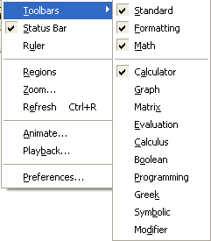

Toolbars – Comanda permite vizualizarea sau ascunderea barelor Standard şi Format şi paletei Math. În cadrul paletei Math putem vizualiza sau ascunde paletele: Calculator, Graph, Matrix, Evaluation, Calculus, Boolean, Programming, Greek, Symbolic şi Modifier.
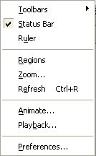
Status Bar – Daca este activată se vizualizează bara de status pe ultimul rând al ferestrei Mathcad.
Ruler – În cazul în care comanda este activată se afişează gradaţie orizontală.
Regions – În cazul în care comanda este activă se vizualizează regiunile documentului.
Zoom… - Comanda permite mărirea sau micşorarea vizualizării.
Refresh – Se refac toate regiunile documentului şi se şterg resturile de regiuni.
Animate… - Creează o fereastră de animaţie.
Playback… - Activează fereastra de animaţie în care se va derula animaţia.
Preferences… - Cu ajutorul comenzi se accesează doua palete. Paleta General şi paleta Internet.

Meniul Insert Sub meniul Graph
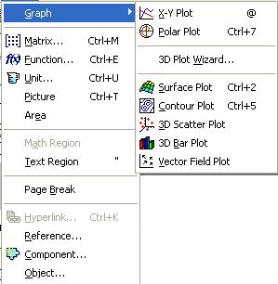
Graph – Comanda deschide o listă de comenzi pentru regiuni în care se pot reprezenta grafice şi funcţii.
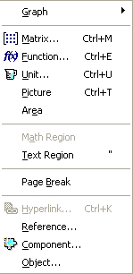
Matrix… – Comandă cu care se poate crea o matrice sau un vector.
Function… - Deschide lista de funcţii Mathcad, lista din care se poate alege funcţia dorită spre construire sau inserare.
Unit… - Deschide lista unităţilor de măsură a unuia din sistemele SI, MKS, CGS şi US.
Picture – Inserează o regiune unde se poate reprezenta un fişier imagine ce a fost salvat într-o matrice.
Area… - Inserează o regiune ce poate fi securizată şi care va conţine expresii.
Math Region – Inserează o regiune Math.
Text Region – Inserează o regiune text.
Page Break – Inserează un caracter special de salt la pagină nouă în locul pe care îl ocupa cursorul.
Hiperlink – Comandă de creare a unei adrese de înlănţuire.
Reference… - Inserează o referinţă.
Component – Lansează Wizard-ul pentru a insera componente în documentul Mathcad.
Object… - Inserează obiecte realizate cu alte obiecte informatice.

Meniul Format

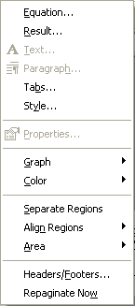
Equation… - Deschide o paletă prin care se poate alege forma de afişare a variabilelor, a constantelor şi a părţilor utilizator.
Result… -
Text – Deschide o paletă prin care se poate alege forma de afişare a textelor din regiuni text.
Paragraph… - Comanda deschide o paletă pe care putem stabili: marcajul la stanga, marcajul la dreapta.
Tabs - Poziţia bulinelor de tab.
Stzle – Stilul textului.
Properties… - Deschide o paletă pe care se poate stabili caracteristicile de afişare a regiuni curente.
Graph - Forma graficelor.
Color – Se poate alege culorile obiectelor aflate in sub meniu.
Separate Regions – Comanda pentru separarea regiunilor. Se va folosi în cazul când avem regiuni suprapuse.
Aling Regions – Alinierea regiunilor în mod:
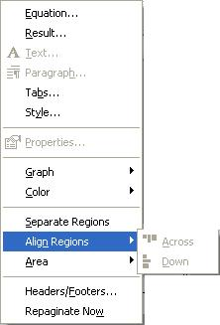
Area - Securizarea regiunilor.
Headers/Footers – Comanda deschide o
paletă cu două fişiere: Header şi Footer.
Ambele palete dau posibilitatea de a
- Orizontal
- Vertical
stabili locul de afişare a textului din Header şi Footer, adică în
stânga, în dreapta sau central. Cu ajutorul opţiunii „toată lăţimea
pentru fiecare secţiune” se poate acoperi toată
lăţimea Header-lui sau Footer-lui.

Sub meniul Graph
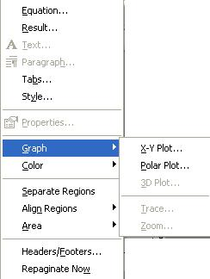
X-Y Plot… - Forma graficelor carteziene.
Polar Plot… - Forma graficelor polare.
3D plot… - Forma graficelor 3D.
Trace… - Deschide o paletă în care se va afişa coordonata x şi y a punctului indicat în regiunea grafic.
Zoom… - Deschide o paletă ce permite realizarea de detalii ale graficului afişat.
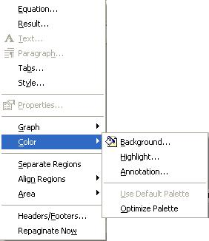
Sub meniul Color

Background… - Fondul documentului Mathcad.
Highlight… - Prim planul.
Annotation… - Dacă este activată, comanda permite alegerea culorii pentru regiunile modificate.
Use Default Pallete – În cazul în care comanda permite alegerea culorii pentru regiunile modificate.
Optimize Pallete – Foloseşte 256 culori pentru imaginile din document.

Sub meniul Area
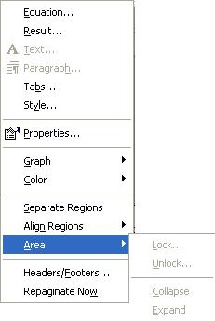
Lock… - Comanda oferă posibilitatea alegerii unei parole pentru o regiune creată cu comanda Area. O regiune creată cu comanda Area poate fi formată din una sau mai multe regiune Mathcad.
Unlock… - Comanda permite renunţarea la parola pentru o regiune creată cu comanda Area şi care a fost securizată cu comanda Lock…
Collapse – În cazul că opţiunea este activată regiunea creată cu comanda Area va fi ascunsă, în document va apare o linie.
Expand – Comandă inversă comenzii Collapse, regiunea ascunsă se va vizualiza.

Meniul Math

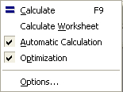
Calculate – Declanşează operaţiunea de calcul al expresiilor din toate regiunile ce preced cursorului în documentul Mathcad.
Calculate Worksheet – Comanda ce declanşează evaluarea tuturor regiunilor din documentul Mathcad.
Automatic – Dacă această comandă este activată se lucrează în mod automat, adică la tastarea unui Enter se va declanşa automat comanda Calculate.
Optimization – Comanda lansează o procedură de consultare între procese simbolic şi numeric ale Mathcad-lui.
Options – Comanda deschide o paletă ce conţine următoarele fişe: Built-In Variables, Calculation, Display, Unit System, şi Dimension.

Meniul Symbolics

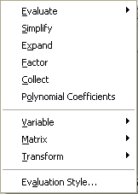
Evaluate – Comandă de evaluare a expresiilor după cum urmează:
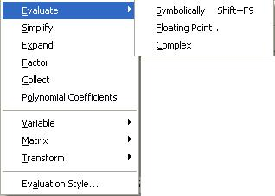
Simplify – Comandă de simplificare a expresiilor.
Symbolically – În mod simbolic.
Floating point… - Calculul expresiei cu 30 cifre exacte.
Complex – In complex cu partea reală si partea complexă a numărului.
Expand – Comandă de expandare a expresiilor.
Factor – Comandă de determinare a factorului comun dintr-o expresie şi de scoatere a lui.
Collect – Pentru a simplifica o expresie prin extragerea unui factor comun parţial.
Polynomial Coefficients – Dacă polinomul se dă sub
formă de polinom factor se calculează coeficienţii acestui polinom.
Evaluation Style – Stil evaluări.

Sub meniul Variable
Faţă de variabila pe care se afla cursorul se vor efectua următoarele operaţii:
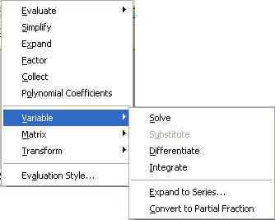
Solve – Determină soluţia ecuaţiei.
Substitute – Substituie o expresie cu altă expresie.
Differentiate – calculează derivata expresiei în funcţie de variabila precizată.
Integrate – Calculează derivata expresiei în funcţie de variabile precizată.
Expand to series… - Se determină dezvoltarea în serie de puteri a expresiei.
Convert to Partial Factor - Descompune în suma de factori simpli o expresie raţională.

Sub meniul Matrix

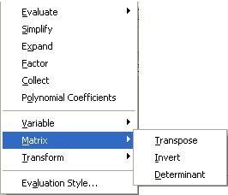

Comenzi pentru matrice:

Transpose – Determină matricea transpusă.
Invert – Inversează matricea.
Determinant – Calculează determinantul matricei.

Sub meniul Transform

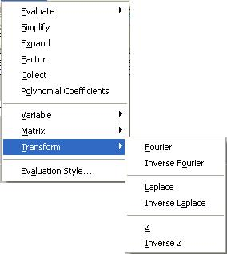

Transformări.

Fourier – Transformata Fourier.
Inverse Fourier - Inversa transformată Fourier.
Laplace – Transformata Laplace.
Inverse Laplace - Inversa transformată Laplace.
Z – Transformata Z.
Inverse Z – Inversa transformatei Z.

Meniul Window

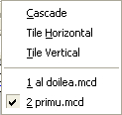
Cascade – Se vizualizează ferestrele în cascadă.
Title Horizontal - Se vizualizează ferestrele orizontal.
Title Vertical - Se vizualizează ferestrele vertical.

Lista documentelor deschise.

Meniul Help

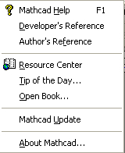
Mathcad Help – Mesaje explicative pentru comenzi Mathcad.
Developers Reference – Referinţe pentru dezvoltare.
Autors Reference – Referinţe ale autorilor Mathcad.
Resource Center – Centrul resurselor de ajutor.
Tip of the Day… - Comanda permite alegerea unui mesaj ce va fi afişat dacă comanda Show Tip of the Day at Startup din Preferences al meniului View dacă este activată.
Open Book… - Permite deschiderea manualelor electronice Mathcad.
Mathcad Update – Componente Mathcad care completează versiunea pe care o avem.
About Mathcad – Se prezintă drepturile de copyright, licenţa şi codul numeric.

